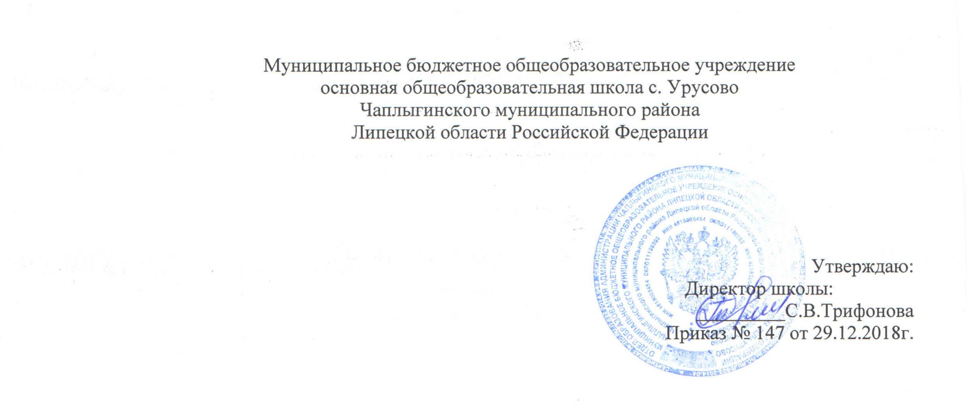

ПЕРЕЧЕНЬ
персональных данных, обрабатываемых
в информационных системах персональных данных

№ п/п | Наименование ИСПДи | Наименование персональных данных | Основание
1. | АИС «Барс» | Педагогические работники:  - ФИО работника;  - паспортные данные сотрудника;  - адрес фактического проживания;  - адрес проживания по прописке;  - ИНН;  - СНИЛС;  - телефон;  - стаж;  - дата рождения.  Обучающиеся:  - ФИО обучающихся;  - паспортные данные обучающихся;  - адрес фактического проживания;  - адрес проживания по прописке;  - ИНН;  - СНИЛС;  - телефон;  - дата рождения. | - Федеральный закон от 29.12.2012 №273-ФЗ «Об образовании в РФ»;  - Распоряжение Правительства РФ от 25.10.2014 №125-р «Об утверждении Концепции создания единой федеральной межведомственной системы учета контингента обучающихся по основным образовательным программам, по дополнительным образовательным программам».
2. | Официальный сайт образовательной организации «http://skolaur.okis.ru» | Педагогические работники:  - ФИО работников;  - уровень образования;  - квалификация и опыт работы;  - занимаемая должность;  - преподаваемые дисциплины;  - ученая степень (при наличии);  - ученое звание (при наличии);  - направление подготовки и (или) специальности;  - данные о повышении квалификации и (или) профессиональной переподготовке (при наличии);  - общий стаж работы;  - стаж работы по специальности;  - фото работника.  Обучающиеся:  - ФИО обучающихся;  - фото обучающихся. | - Федеральный закон от 08.11.2010 №29Э-ФЗ «О внесении изменений в отдельные законодательные акты Российской Федерации в связи с совершенствованием контрольно-надзорных функций и оптимизацией предоставления государственных услуг в сфере образования»;  - ст.29 Федерального закона от 29.12.2012 №273-ФЗ «Об образовании в РФ»;  - Постановление ПравительстваРФ от 29.05.2014 №785 «Об утверждении требований к структуре официального сайта образовательной организации в информационно-телекоммуникационной сети «Интернет» и формату представления на нем информации».

